Diseño de una necesidad analítica sobre la supervivencia de los pasajeros del Titanic
Avance de la etapa 2

Santiago Andres Valencia Duque

Proyecto Integrado III Analítica de Datos

Docente Andrés Felipe Callejas

Institución Universitaria Digital de Antioquia
Medellín 2026

Tabla de contenido
Sección | Contenido | Página
1 | Introducción | 3
2 | Planteamiento de la necesidad | 3
3 | Justificación | 4
4 | Objetivos | 4
5 | Marco teórico inicial | 5
6 | Metodología de la etapa 1 | 6
6.1 | Selección y ficha del dataset | 6
6.2 | Unidad de análisis | 6
6.3 | Diccionario inicial de variables | 7
6.4 | Alcance y limitaciones | 8
6.5 | Diseño inicial del análisis | 8
7 | Reconocimiento del dataset | 9
8 | Referencias | 10

1 Introducción
Este proyecto plantea una necesidad de analítica descriptiva a partir del dataset BIT/titanic-dataset, publicado en Hugging Face por la organización Beijing Institute of Technology. El conjunto contiene 891 registros y 15 variables relacionadas con las características de los pasajeros y su supervivencia registrada. El split train se carga completo mediante código y se convierte en un DataFrame de pandas para reconocer su estructura antes de formular el análisis.
El propósito de esta etapa es establecer una pregunta que pueda responderse con las variables disponibles. La propuesta compara la proporción de supervivencia según clase del pasajero, sexo, edad y puerto de embarque. Esta revisión inicial también identifica los datos faltantes y las restricciones de documentación que deben considerarse durante el análisis.
Link del repositorio: https://github.com/andresvd95/PI3-ADD.git
Evidencia de GitHub Actions:
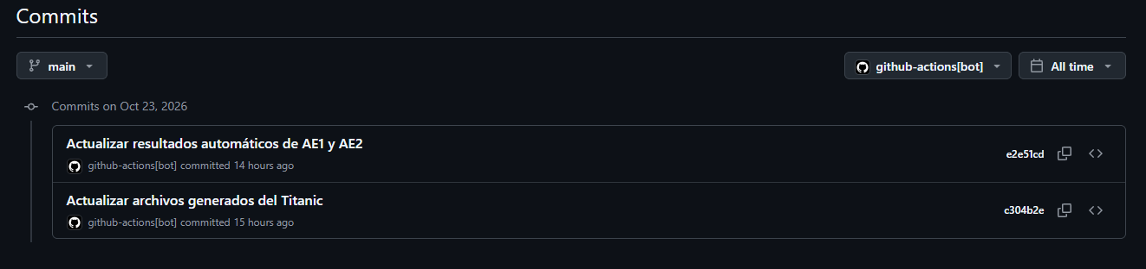
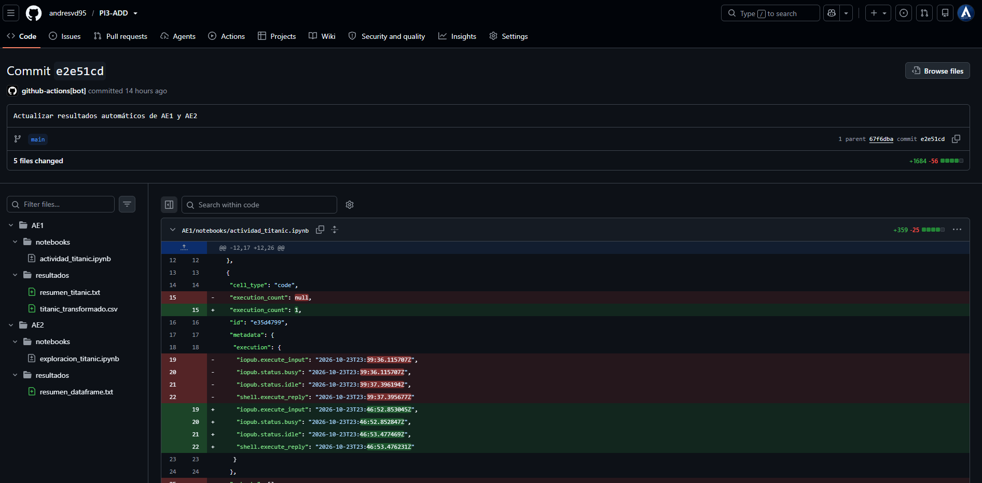

2 Planteamiento de la necesidad
Se propone un escenario académico hipotético. Un equipo que prepara material de estudio sobre seguridad marítima necesita describir cómo se distribuyó la supervivencia entre los grupos de pasajeros registrados. La información permitiría organizar comparaciones sustentadas en los datos y señalar qué grupos presentan diferencias que merecen una revisión posterior.
La necesidad consiste en conocer la frecuencia y la proporción de supervivientes dentro de categorías comparables. No se afirma que exista un problema comprobado en una organización actual. El dataset contiene registros históricos y se utiliza como base para formular y practicar un análisis descriptivo.
Pregunta de análisis. ¿Cómo varía la proporción de pasajeros registrados como sobrevivientes según la clase, el sexo, el grupo de edad y el puerto de embarque en el dataset BIT/titanic-dataset?

3 Justificación
El análisis es útil porque resume un conjunto de registros individuales en comparaciones comprensibles entre grupos. Para el beneficiario hipotético, estas comparaciones servirían para preparar tablas, gráficas y explicaciones basadas en evidencia observable, así como para reconocer dónde la ausencia de datos limita una conclusión.
El dataset permite abordar la necesidad porque incluye una variable de resultado, survived, y variables de agrupación como pclass, sex, age y embark_town. También contiene fare, sibsp, parch y alone, que pueden apoyar descripciones complementarias. Su tamaño permite procesarlo con los recursos de un equipo personal y el split completo puede cargarse directamente desde Hugging Face.

4 Objetivos

4.1 Objetivo general
Caracterizar la supervivencia registrada en BIT/titanic-dataset mediante comparaciones descriptivas por clase del pasajero, sexo, grupo de edad y puerto de embarque.

4.2 Objetivos específicos
- Reconocer la estructura del dataset mediante sus dimensiones, columnas, tipos de datos y valores nulos.
- Calcular la cantidad y la proporción de registros clasificados como supervivientes y no supervivientes.
- Comparar la proporción de supervivencia entre clases, sexos, grupos de edad y puertos de embarque.
- Presentar los resultados mediante tablas y gráficas descriptivas e informar las limitaciones que afectan su interpretación.

5 Marco teórico inicial

5.1 Analítica descriptiva
La analítica descriptiva organiza datos observados mediante conteos, proporciones, medidas de resumen, tablas y gráficas. En este proyecto se empleará para responder qué ocurrió dentro del conjunto de registros y cómo se distribuye la supervivencia entre categorías. Este alcance no permite atribuir causas ni predecir resultados para otras poblaciones.

5.2 Análisis exploratorio de datos
El análisis exploratorio busca comprender la estructura de un conjunto de datos, reconocer variables relevantes y detectar anomalías o valores faltantes antes de realizar comparaciones más específicas. El NIST presenta este enfoque como una forma de obtener información directa de los datos y revisar su estructura. En esta etapa se aplican tareas básicas de exploración: visualizar registros, revisar dimensiones, identificar tipos y contar valores nulos.

5.3 Datos tabulares y DataFrame
Un dataset tabular organiza ejemplos en filas y características en columnas. En pandas, el DataFrame es una estructura bidimensional etiquetada que admite columnas con distintos tipos de datos. Esta representación permite seleccionar variables, agrupar registros y calcular frecuencias o proporciones de manera reproducible.

5.4 Variables y valores faltantes
Las variables categóricas representan grupos, como sexo, clase o puerto de embarque. Las variables numéricas representan cantidades, como edad o tarifa. Los valores faltantes requieren atención porque pueden reducir el número de registros disponibles para una comparación. En particular, una comparación por edad debe informar cuántos registros fueron excluidos o conservar una categoría para edades no registradas.

6 Metodología de la etapa 1

6.1 Selección y ficha del dataset
Se seleccionó BIT/titanic-dataset porque presenta una estructura tabular, puede convertirse directamente en un DataFrame y contiene variables numéricas y categóricas relacionadas con una pregunta descriptiva. No se tomó una muestra: se utilizó el split train completo.
Campo | Detalle
Nombre | Titanic dataset
Identificador | BIT/titanic-dataset
Publicador en Hugging Face | Beijing Institute of Technology
Enlace | https://huggingface.co/datasets/BIT/titanic-dataset
Formato informado | CSV; tabular
Split utilizado | train
Tamaño observado | 891 filas y 15 columnas; 60.4 kB en la ficha
Licencia indicada | Apache 2.0
Muestra | No; split completo
Procedencia original | No documentada en la ficha; pendiente de verificar
Datos sintéticos | No indicado en la ficha; pendiente de verificar

6.2 Unidad de análisis
Cada fila se interpreta como el registro de una persona pasajera del Titanic a partir de los nombres y valores de las columnas. La ficha del dataset no incluye un diccionario formal que confirme esta interpretación, por lo que deberá verificarse con la fuente original antes de ampliar el proyecto.

6.3 Diccionario inicial de variables
La siguiente tabla registra interpretaciones iniciales basadas en los nombres, tipos y valores observados. La ficha de Hugging Face enumera las columnas, pero no define su significado; por esta razón, las definiciones quedan pendientes de confirmación con la fuente original.
Variable | Significado inicial | Tipo | Unidad o escala
survived | Indicador observado de supervivencia, con valores 0 y 1 | int64 | Indicador
pclass | Clase numérica asignada al pasajero, con valores 1 a 3 | int64 | Categoría ordinal
sex | Sexo registrado | str | Categoría
age | Edad registrada del pasajero | float64 | Años
sibsp | Cantidad registrada de hermanos, hermanas o cónyuges a bordo | int64 | Personas
parch | Cantidad registrada de padres, madres o hijos a bordo | int64 | Personas
fare | Tarifa registrada para el viaje | float64 | Unidad monetaria no indicada
embarked | Código del puerto de embarque | str | Categoría
class | Nombre de la clase del pasajero | str | Categoría
who | Clasificación del pasajero como hombre, mujer o menor | str | Categoría derivada
adult_male | Indicador de hombre adulto | bool | Verdadero o falso
deck | Cubierta registrada | str | Categoría
embark_town | Nombre de la ciudad o puerto de embarque | str | Categoría
alive | Etiqueta textual de supervivencia | str | Categoría
alone | Indicador de viaje sin familiares registrados en sibsp o parch | bool | Verdadero o falso

Alcance y limitaciones
El análisis cubrirá los 891 registros del split train disponibles en la fecha de consulta. La unidad de análisis será el registro de pasajero. Las comparaciones principales usarán survived, pclass, sex, age y embark_town. Fare podrá utilizarse para una descripción complementaria de la distribución de tarifas.
La ficha no informa el periodo exacto de recopilación, la procedencia original, el método de construcción ni si los datos son sintéticos. Además, age contiene 177 valores nulos, deck contiene 688 y embarked y embark_town contienen 2 cada una. Estas ausencias pueden cambiar el número de registros utilizado en algunas comparaciones. Las variables survived y alive, al igual que pclass y class, parecen representar información equivalente en formatos diferentes y se revisarán para evitar duplicar resultados.
Los resultados describirán únicamente los registros disponibles. No se usarán para probar relaciones causales, generalizar a otros accidentes marítimos ni evaluar decisiones individuales. Tampoco se inferirán significados que la ficha no documente.

6.5 Diseño inicial del análisis
Paso | Procedimiento | Resultado esperado
1 Preparación | Cargar el split train con load_dataset y convertirlo a DataFrame. | DataFrame reproducible con 891 registros.
2 Calidad | Revisar dimensiones, tipos, valores nulos y posibles duplicidades entre campos. | Tabla de estructura y decisiones de tratamiento.
3 Transformación | Crear grupos de edad y conservar una categoría para edades no registradas. | Variable de agrupación documentada.
4 Descripción | Calcular conteos y proporciones de supervivencia totales y por grupo. | Tablas comparativas.
5 Presentación | Construir gráficas de barras y redactar hallazgos con sus límites. | Resultados descriptivos comprensibles.

7 Reconocimiento del dataset
La ejecución del notebook produjo un DataFrame de 891 filas y 15 columnas. Las primeras filas muestran valores de supervivencia, clase, sexo, edad, familiares a bordo, tarifa, puerto de embarque y variables derivadas. Esta combinación permite definir grupos y calcular dentro de cada uno la proporción de registros con survived igual a 1.
Variable | Valores nulos | Porcentaje
age | 177 | 19.87 %
deck | 688 | 77.22 %
embarked | 2 | 0.22 %
embark_town | 2 | 0.22 %
Las demás columnas | 0 | 0.00 %

La variable age requiere una decisión explícita antes de comparar grupos de edad, mientras que deck presenta una ausencia demasiado alta para ser central en la pregunta propuesta. Embarked y embark_town tienen pocos valores faltantes, pero el análisis deberá informar si se excluyen. Para reducir redundancia, se priorizarán survived frente a alive y pclass frente a class.
Las variables seleccionadas respaldan la necesidad porque survived define el resultado descriptivo; pclass, sex, age y embark_town permiten formar grupos; y fare aporta una medida numérica adicional. El notebook conserva resultados visibles y genera automáticamente un archivo de texto con el identificador, el split, las dimensiones, los tipos y los valores nulos del mismo DataFrame.

Referencias
Beijing Institute of Technology. (s. f.). BIT/titanic-dataset [Conjunto de datos]. Hugging Face. Recuperado el 23 de octubre de 2026 de https://huggingface.co/datasets/BIT/titanic-dataset
Hugging Face. (s. f.). Build and load. Datasets documentation. https://huggingface.co/docs/datasets/about_dataset_load
Hugging Face. (s. f.). Load tabular data. Datasets documentation. https://huggingface.co/docs/datasets/tabular_load
National Institute of Standards and Technology. (s. f.). What is exploratory data analysis. NIST SEMATECH e-Handbook of Statistical Methods. https://www.itl.nist.gov/div898/handbook/eda/section1/eda11.htm
pandas development team. (2026). Intro to data structures. pandas documentation. https://pandas.pydata.org/docs/user_guide/dsintro.html

